KẾ HOẠCH BÀI DẠY
MÔN: TIẾNG VIỆT - LỚP 3 – TUẦN 32
BÀI 1: CẬU BÉ VÀ MẨU SAN HÔ (Tiết 1)
I. YÊU CẦU CẦN ĐẠT:
1. Năng lực đặc thù.
- Nói được về một số loài sinh vật biển kì thú có tên được gọi theo đặc điểm nổi bật trên cơ thể; nêu được phỏng đoán của bản thân về nội dung bài học qua tên bài và tranh minh họa.
- Đọc trôi chảy bài đọc, ngắt nghỉ đúng dấu câu, đúng logic ngữ nghĩa; trả lời được các câu hỏi tìm hiểu bài; hiểu được nội dung bài đọc: Buổi tham quan khu bảo tồn và bộ phim về môi trường biển đã giúp Khánh hiểu rõ và có ý thức bảo vệ môi trường biển.
- Tìm đọc một truyện về thiên nhiên viết được Phiếu đọc sách và kể được một đoạn truyện em thích.
2. Năng lực chung.
- Năng lực tự chủ, tự học: lắng nghe, đọc bài và trả lời các câu hỏi. Nêu được nội dung bài.
- Năng lực giải quyết vấn đề và sáng tạo: tham gia trò chơi, vận dụng.
- Năng lực giao tiếp và hợp tác: tham gia đọc trong nhóm.
3. Phẩm chất.
- Phẩm chất yêu nước: Biết yêu cảnh đẹp, thiên nhiên qua bài tập đọc.
- Phẩm chất nhân ái:
- Phẩm chất chăm chỉ: Chăm chỉ đọc bài, trả lời câu hỏi.
- Phẩm chất trách nhiệm: Giữ trật tự, học tập nghiêm túc.
II. ĐỒ DÙNG DẠY HỌC
- GV: Tranh ảnh video clip về cua mặt trăng, san hô tổ ong, ố gai ....
Bảng phụ ghi đoạn từ Cuối buổi tham quan ... đền hết.
Mẫu chữ Q V ( kiểu 2) cỡ nhỏ.
Bản đồ hành chính hoặc một vài hình ảnh về cảnh đẹp ở huyện đảo Vân Đồn.
Tranh ảnh, video clip một số việc làm bảo vệ/ hủy hoại môi trường
Thẻ từ ghi sẵn một số từ ngữ cho bài taapj LTVC
- HS: mang theo sách báo có truyện về thiên nhiên và Phiếu đọc sách đã ghi chép về truyện đã đọc.

III. HOẠT ĐỘNG DẠY HỌC
Hoạt động của giáo viên | Hoạt động của học sinh
A. Hoạt động khởi động: (5 phút)
a. Mục tiêu: Tạo cảm xúc vui tươi, kết nối với chủ đề bài học.
b. Phương pháp, hình thức tổ chức:
Khởi động:  HS nghe: Âm thanh của gì?  https://youtu.be/AH56YdIEjaw  GV giới thiệu tên chủ điểm:  Đến với chủ điểm Mái nhà chung các em sẽ có những trải nghiệm, khám phá thú vị về thế giới rộng lớn xung quanh ta.  Cho HS xem clip san hô  https://youtu.be/K0DHVOmA9eQ  Các em vừa được xem đoạn clip giới thiệu một góc của biển cả mênh mông. Cô và các em cùng quan sát thêm một số sinhvật qua hoạt động khởi động hôm nay nhé!  Cho HS quan sát tranh trong sách  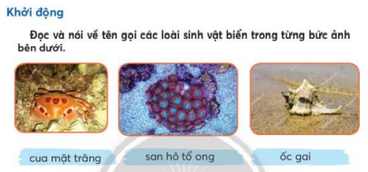  - HS thảo luận nhóm 2 đọc tên, quan sát ảnh, nói về các loài sinh vật trong ảnh.  Gợi ý: Tên gọi và hình dạng của sinh vật này có gì lưu ý?  Các sinh vật này sống ở đâu?  Theo các em, bài học hôm nay muốn giới thiệu với chúng ta điều gì?  Chúng ta cùng tìm hiểu qua bài Cậu bé và mẩu san hô | HS nghe và hát theo bài hát  “Bé yêu biển lắm”  HS qua sát  - HS mở SGK/ trang 106  - HS thảo luận nhóm đôi.  - Nêu hiểu biết của mình về sinh vật vừa quan sát  - Dự kiến: Tên của sinh vật được gọi theo một đặc điểm nổi bật của cơ thể ( Cua mặt trăng: trên lưng cua có nhiều hình tròn màu đỏ đậm, pha màu hồng tươi, trông như mặt trăng; - San hô tổ ông: loại san hô có hình dáng nhiều tầng hình lục giác giống như tổ ong; ốc gai: vỏ gồm nhiều gai nhọn tua tủa ra bên ngoài)  - Các sinh vật sống dưới biển.  - HS nêu tự do.  - HS lắng nghe.
B. Hoạt động Khám phá và luyện tập: ( 30 phút)
B.1 Hoạt động Đọc (... phút)
1.1.1 Hoạt động 1: Luyện đọc thành tiếng (18 phút)
a. Mục tiêu: Đọc trôi chảy bài đọc, ngắt nghỉ đúng dấu câu, đúng logic ngữ nghĩa, hiểu nghĩa từ trong bài.
b. Phương pháp, hình thức tổ chức:…….
a. Đọc mẫu:  Các em cùng nghe cô đọc mẫu:  - GV đọc mẫu toàn bài. Lưu ý: đọc giọng người dẫn chuyện thong thả: đoạn đầu vui tươi, đoạn giữa hào hứng, đoạn cuối trầm, giọng chị Hai thể hiện mong muốn thiết tha; nhấn giọng ở những từ ngữ gợi tả và từ ngữ chỉ hoạt động, cảm xúc, suy nghĩ của nhân vật)  b. Luyện đọc từ, giải nghĩa từ  - Yêu cầu nhóm đôi đọc nối tiếp từng câu.  - Lưu ý:  * Đọc nối tiếp câu  + Đọc lần 1: HS đọc, sai đâu sửa đó, ghi từ phát âm sai lên bảng  + Luyện đọc từ khó do GV dự kiến như: Thủy sinh bảo tồn mê tít nạy ....  c. Luyện đọc đoạn  - Chia đoạn: Hướng dẫn chia đoạn: theo sách giáo khoa.  - GV chia đoạn: (4 đoạn)  + Đoạn 1: Từ đầu đến đã mê tit.  + Đoạn 2: Tiếp theo cho đến giữ chặt trong lòng bàn tay.  + Đoạn 3: Tiếp theo cho đến sụt sùi trong lòng bàn tay.  + Đoạn 4: Còn lại.  - Luyện đọc câu dài:  + Đọc lần 2:  - Giải thích thêm một số từ khó nếu có  Bể cá thủy sinh : cho HS xem tranh minh họa trong bài đọc; khu bảo tồn biển ( nơi bảo vệ và duy trì nguồn tài nguyên biển) San hô hóa thạch (San hô đã chết và hóa thành đá); nạy ( có nghĩa giống với cạy: làm bật ra bằng cách dùng vật cứng đặt vào kẽ hở rồi bẩy hoặc đẩy)  - GV đưa câu khó, HS tìm cách ngắt nghỉ hoặc gọi HS khá giỏi đọc, Hặc khen HS hoặc lớp phát hiện cách ngắt, khi luyện đọc cá nhân)  - Cách nghỉ một số câu dài: San hô kết lấy nhau/ hệt như một tổ ong khổng lồ rêu bám đày/ hệt như thảm.// ; Khánh cuối xuống,/ cậu bé nghe như/ mẩu san hô đang sụt sùi/ trong lòng bàn tay.//; ...  - Luyện đọc từng đoạn:  + Đọc lần 3 (đọc nối tiếp đoạn)  (Đọc nối tiếp lần 3 hoặc luyện đọc nhóm)  b) Hướng dẫn đọc đoạn  * Đoạn 1:  - Câu 3: Lưu ý giọng đọc thể hiện sự ao ước cưa chị Hai – GV đọc Câu nói của chị Hai  Nhấn giọng các từ tuyệt đẹp, ước gì, mê tít.  => Đoạn 1: đọc to, rõ ràng, ngắt nghỉ sau dấu chấm, dấu phẩy, chú ý đọc đúng câu hội thoại.. GV đọc mẫu.  * Đoạn 2:  - Câu 7: Lưu ý diễn cảm thể hiện suy nghĩ của Khánh – GV đọc Câu 7.  - Luyện đọc câu dài: San hô kết lấy nhau/ hệt như một tổ ong khổng lồ rêu bám đày/ hệt như thảm.//  => Đoạn 2: Đọc to, chú ý ngắt nghỉ đúng sau các dấu câu và nghỉ hơi phù hợp với nội dung câu dài thể hiện đúng cảm xúc của nhân vật như cô đã hướng dẫn. GV đọc mẫu.  * Đoạn 3:  - Câu 2: lặng đi, đang chết– GV đọc mẫu câu 3  => Đoạn 3: Đọc to, rõ ràng, chú ý ngắt nghỉ đúng sau các dấu câu. GV đọc.  * Đoạn 4:  - Luyện đọc câu dài: Khánh cuối xuống,/ cậu bé nghe như/ mẩu san hô đang sụt sùi/ trong lòng bàn tay.//  => Đoạn 4: Đọc đúng ngắt nghỉ câu, nhấn giọng ở những từ ngữ giàu cảm xúc: thả lại, định tặng  * Gọi đọc nối tiếp đoạn lần 3  - Luyện đọc đoạn: GV tổ chức cho HS luyện đọc đoạn theo nhóm 4.  - GV nghe và chỉnh sửa cách phát âm, cách ngắt nghỉ hơi cho HS, nhận xét các nhóm.  c. HD đọc cả bài: Đọc rõ ràng, ngắt nghỉ hơi đúng, đọc đúng lời nhân vật.  - Gọi HS đọc toàn bài.  - GV nhận xét, sửa lỗi phát âm (nếu có).  d. Luyện đọc cả bài:  - Yêu cầu HS đọc luân phiên cả bài...  - Luyện đọc đoạn: GV tổ chức cho HS luyện đọc đoạn theo nhóm 4.  - Cho HS làm việc các nhân.  - Đại diện 1 nhóm đọc trước lớp.  - GV nhận xét các nhóm. | - HS lắng nghe.  - HS đọc thành tiếng nối tiếp câu.  - Hs lắng nghe.  - HS lắng nghe cách đọc.  - HS đọc từ khó.  - Hs lắng nghe.  - 2-3 HS đọc câu dài.  - HS đọc nối tiếp theo đoạn.  - HS phát âm đúng từ khó.  - 2-3 HS đọc câu dài.  - HS luyện đọc theo nhóm 4.  - Mỗi HS đọc 1 đoạn (đọc nối tiếp 4 đoạn), đọc nối tiếp 1-2 lượt.  - HS đọc nhẩm.  - Đọc nhẩm toàn bài 1 lượt.  4 HS đọc nối tiếp 4 đoạn trước lớp.
1.1.2. Hoạt động 2: Luyện đọc hiểu (12 phút)
a. Mục tiêu: Hiểu nội dung bài đọc: Buổi tham quan khu bảo tồn và bộ phim về môi trường biển đã giúp Khánh hiểu rõ và có ý thức bảo vệ môi trường biển.
b. Phương pháp, hình thức tổ chức:
Tìm hiểu bài  - GV gọi HS đọc và trả lời lần lượt 5 câu hỏi trong sgk. GV nhận xét, tuyên dương.  - GV hỗ trợ HS gặp khó khăn, lưu ý rèn cách trả lời đầy đủ câu.  + Câu 1: Chị Hai ao ước điều gì?  + Câu 2: San hô hóa thạch được so sánh với hình ảnh nào?  + Câu 3: Khánh nghĩ và làm gì khi thấy mẩu san hô nằm lăn lóc gần mép nước?  + Câu 4: Theo em, vì sao mọi người lặng đi trước cảnh một bãi san hô đang chết?  + Câu 5: Hành động của Khánh trên đường về nói lên điều gì?  GV giảng thêm từ: sụt sùi từ gợi tả tiếng khóc nhỏ, kéo dài, vẻ ngậm ngùi như cố giấu, cố nén nỗi đau lòng…  - GV mời HS nêu nội dung bài.  - GV Chốt: nội dung bài đọc: Buổi tham quan khu bảo tồn và bộ phim về môi trường biển đã giúp Khánh hiểu rõ và có ý thức bảo vệ môi trường biển. | - HS trả lời lần lượt các câu hỏi:  + Chị Hai ao ước có một ngôi nhà bằng san hô cho bọn cá  + San hô hóa thạch được so sánh với hình ảnh: San hô hóa thạch kết lấy nhau hệt một tổ ong khổng lồ, rêu bám đầy như dệt thảm.  Câu 3: Khi nhìn thấy mẩu san hô nằm lăn lóc gần mép nước, Khánh nghĩ “Thật là một ngôi nhà cá đẹp mê li” và cậu nhặt mẩu sơn hô, giữ chặt trong lòng bàn tay.  Câu 4: Theo em, Mọi người lặng đi trước cảnh một bãi san hô đang chết vì: Họ cảm thấy tiếc nuối vì mất đi một vẻ đẹp tự nhiên của biển cả mang lại, lặng đi cũng một phần vì họ suy nghĩ về hành động làm ô nhiễm môi trường do con người tạo ra là nguyên nhân chính làm cho san hô chết.  + Câu 5: Hành động của Khánh trên đường về cho thấy bộ phim về bảo vệ môi trường biển đã giúp em hiểu rõ và có ý thức bảo vệ môi trường biển.  - HS nêu theo hiểu biết của mình.  -2-3 HS nhắc lại
* Hoạt động nối tiếp: (5 phút)
a. Mục tiêu: HS ôn lại những kiến thức, kĩ năng đã học, chuẩn bị bài cho tiết sau.
b. Phương pháp, hình thức tổ chức
- GV mời 4 HS đọc nối tiếp cả bài.  - GV mời HS nêu nội dung bài.  - GV Chốt: nội dung bài đọc: Buổi tham quan khu bảo tồn và bộ phim về môi trường biển đã giúp Khánh hiểu rõ và có ý thức bảo vệ môi trường biển.  - Chuẩn bị: … | - HS đọc  - HS nêu theo hiểu biết của mình.  -2-3 HS nhắc lại
GV nhận xét chung tiết học, khen các nhóm, các cá nhân học tập tốt cá nhân có tiến bộ trong học tập
Dặn dò: Về nhà đọc lại bài tập đọc
Chuẩn bị bài: Tiết 2

IV. ĐIỀU CHỈNH SAU TIẾT DẠY:
................................................................................................................................
................................................................................................................................
................................................................................................................................

KẾ HOẠCH BÀI DẠY
MÔN: TIẾNG VIỆT - LỚP 3 – TUẦN 32
BÀI 1: CẬU BÉ VÀ MẨU SAN HÔ (Tiết 2/4)

I. YÊU CẦU CẦN ĐẠT:
1. Năng lực đặc thù.
- Nói được về một số loài sinh vật biển kì thú có tên được gọi theo đặc điểm nổi bật trên cơ thể; nêu được phỏng đoán của bản thân về nội dung bài học qua tên bài và tranh minh họa.
- Đọc trôi chảy bài đọc, ngắt nghỉ đúng dấu câu, đúng logic ngữ nghĩa; trả lời được các câu hỏi tìm hiểu bài; hiểu được nội dung bài đọc: Buổi tham quan khu bảo tồn và bộ phim về môi trường biển đã giúp Khánh hiểu rõ và có ý thức bảo vệ môi trường biển.
- Tìm đọc một truyện về thiên nhiên viết được Phiếu đọc sách và kể được một đoạn truyện em thích.
2. Năng lực chung.
- Năng lực tự chủ, tự học: lắng nghe, đọc bài và trả lời các câu hỏi. Nêu được nội dung bài.
- Năng lực giải quyết vấn đề và sáng tạo: tham gia trò chơi, vận dụng.
- Năng lực giao tiếp và hợp tác: tham gia đọc trong nhóm.
3. Phẩm chất.
- Phẩm chất yêu nước: Biết yêu cảnh đẹp, thiên nhiên qua bài tập đọc.
- Phẩm chất nhân ái:
- Phẩm chất chăm chỉ: Chăm chỉ đọc bài, trả lời câu hỏi.
- Phẩm chất trách nhiệm: Giữ trật tự, học tập nghiêm túc.
II. ĐỒ DÙNG DẠY HỌC
- GV: Tranh ảnh video clip về cua mặt trăng, san hô tổ ong, ố gai ....
Bảng phụ ghi đoạn từ Cuối buổi tham quan ... đền hết.
Mẫu chữ Q V ( kiểu 2) cỡ nhỏ.
Bản đồ hành chính hoặc một vài hình ảnh về cảnh đẹp ở huyện đảo Vân Đồn.
Tranh ảnh, video clip một số việc làm bảo vệ/ hủy hoại môi trường
Thẻ từ ghi sẵn một số từ ngữ cho bài taapj LTVC
- HS: mang theo sách báo có truyện về thiên nhiên và Phiếu đọc sách đã ghi chép về truyện đã đọc.

III. HOẠT ĐỘNG DẠY HỌC
Hoạt động của giáo viên | Hoạt động của học sinh
A. Hoạt động khởi động: (5 phút)
a. Mục tiêu: Tạo cảm xúc vui tươi, kết nối với chủ đề bài học.
b. Phương pháp, hình thức tổ chức:
- GV cho HS hát:  - Gọi HS kể tên các sinh vật biển mà em biết.  - GV gọi 4 HS đọc nối tiếp cả bài.  - Gọi vài HS nêu lại nội dung của bài.  Chúng ta cùng tiếp tục luyện đọc tập đọc bài Cậu bé và mẩu san hô  - GV ghi tựa bài lên bảng | HS nghe và hát theo bài hát  “Bé yêu biển lắm”  - Các sinh vật sống dưới biển.  - HS nêu tự do.  - 4 HS đọc nối tiếp cả bài  - HS lắng nghe.  HS qua sát
B. Hoạt động Khám phá và luyện tập: ( 30 phút)
B.1 Hoạt động Đọc (... phút)
1.1.3 Hoạt động 2: Luyện đọc lại (5 phút)
a. Mục tiêu: Đọc trôi chảy bài đọc, ngắt nghỉ đúng dấu câu, đúng logic ngữ nghĩa, hiểu nghĩa từ trong bài.
b. Phương pháp, hình thức tổ chức: nhóm 2
- HS xác định được giọng đọc của người dẫn chuyện, của chị Hai, .. và một số từ ngữ cần nhấn giọng trên cơ sở hiểu nội dung của bài.  - HS nhắc lại nội dung bài. Qua dó xác định được giọng đọc của từng nhân vật và một số từ ngữ cần nhấn giọng.  - GV đọc lại đoạn từ : Cuối buổi tham quan ... đến hết.  - HS luyện đọc trong nhóm, đọc trước lớp đoạn từ : Cuối buổi tham quan ... đến hết.  - HS khá, giỏi đọc toàn bài.  - GV nhận xét – khen. | - HS nghe GV đọc mẫu 1 đoạn hoặc đoạn thơ (cũng có thể thực hiện trước bước 1)  - HS luyện đọc lại 1 đoạn (tự chọn hoặc có hướng dẫn) trong nhóm nhỏ hay đọc trước lớp.  - HS đọc/ thi đọc trước lớp hay cho HS khá giỏi đọc cả bài.  - Nhóm HS luyện đọc lại.
1.2. Hoạt động 3: Đọc mở rộng - Đọc một truyện về thiên nhiên - (15 phút)
a. Mục tiêu:
+ Tìm đọc một truyện về thiên nhiên viết được Phiếu đọc sách và kể được một đoạn truyện em thích.
b. Phương pháp, hình thức tổ chức
1.2.1 Viết phiếu đọc sách
- GV hướng dẫn HS đọc ở nhà (hoặc ở thư viện lớp, thư viện trường) một truyện về thiên nhiên theo hướng dẫn của GV: | - HS lắng nghe.  - HS chọn hình thức đọc truyện: ở nhà (hoặc ở thư viện lớp, thư viện trường)
+ Viết vào phiếu đọc sách những điều em thấy thú vị sau khi đọc truyện,... Trang trí | - Nội dung phiếu:  - Tên truyện:  - Tên tác giả:  - Cảnh đẹp (màu săc, âm thanh)  - Nhân vật: hành động, lời nói,  Trang trí Phiếu đọc sách đơn giản theo nội dung chủ điểm hoặc nội dung truyện.
1.2.2 Kể lại một đoạn truyện em thích
- GV hướng dẫn HS chia sẻ với bạn về truyện đã đọc có thể đọc một đoạn truyện cho bạn nghe hoặc chia sẻ truyện cho các bạn cùng đọc.  - GV khuyến khích HS có thể kể bằng lời của một nhân vật trong câu chuyện.  - GV gọi một vài HS chia sẻ Phiếu đọc sách trước lớp hoặc dán Phiếu đọc sách vào Góc sáng tạo/ Góc sản phẩm.  - GV nhận xét | - HS lắng nghe.  - HS chia sẻ.  - HS kể lại một đoạn truyện em thích  - HS chia sẻ  - HS lắng nghe và nhận xét.
* Hoạt động nối tiếp: ( 5 phút)
a. Mục tiêu: HS ôn lại những kiến thức, kĩ năng đã học, chuẩn bị bài cho tiết sau.
b. Phương pháp, hình thức tổ chức
- GV mời HS trưng bày các phiếu đọc sách.  - GV mời vài HS nêu nhận xét chung  - GV nhận xét, khen một số nội dung hay, chữ viết đẹp | - HS xem triểm lãm Phiếu đọc sách.  - Bình chọn phiếu đọc sách nội dung rõ ràng, chữ viết đẹp.
GV nhận xét chung tiết học, khen các nhóm, các cá nhân học tập tốt cá nhân có tiến bộ trong học tập  Dặn dò: Về nhà đọc thêm những quyển truyện mà các bạn giới thiệu  Chuẩn bị bài: Tiết 3 | - HS lắng nghe.

IV. ĐIỀU CHỈNH SAU TIẾT DẠY:
................................................................................................................................
................................................................................................................................
................................................................................................................................

KẾ HOẠCH BÀI DẠY
MÔN: TIẾNG VIỆT - LỚP 3 – TUẦN 32
BÀI 1: CẬU BÉ VÀ MẨU SAN HÔ (Tiết 3/4)

I. YÊU CẦU CẦN ĐẠT:
1. Năng lực đặc thù.
- Viết đúng chữ hoa: Q,V (kiểu 2) , tên địa danh và câu ứng dụng.
2. Năng lực chung.
- Năng lực tự chủ, tự học: lắng nghe, đọc bài và trả lời các câu hỏi. Nêu được nội dung bài.
- Năng lực giải quyết vấn đề và sáng tạo: tham gia trò chơi, vận dụng.
- Năng lực giao tiếp và hợp tác: tham gia đọc trong nhóm.
3. Phẩm chất.
- Phẩm chất yêu nước: Biết yêu cảnh đẹp, thiên nhiên qua bài tập đọc.
- Phẩm chất nhân ái:
- Phẩm chất chăm chỉ: Chăm chỉ đọc bài, trả lời câu hỏi.
- Phẩm chất trách nhiệm: Giữ trật tự, học tập nghiêm túc.
II. ĐỒ DÙNG DẠY HỌC
- GV: Mẫu chữ Q V ( kiểu 2) cỡ nhỏ.
Bản đồ hành chính hoặc một vài hình ảnh về cảnh đẹp ở huyện đảo Vân Đồn.
Tranh ảnh, video clip một số việc làm bảo vệ/ hủy hoại môi trường
Link bài hát “Chữ đẹp nết càng ngoan” https://youtu.be/JhjXdD3wbXE
Karaoke bài hát “Chữ đẹp nết càng ngoan” https://youtu.be/b5r1Znjizkc
- HS: mang theo vở

III. HOẠT ĐỘNG DẠY HỌC
Hoạt động của giáo viên | Hoạt động của học sinh
A. Hoạt động khởi động: (5 phút)
a. Mục tiêu: Tạo cảm xúc vui tươi, kết nối với chủ đề bài học.
b. Phương pháp, hình thức tổ chức:
- GV cho HS hát:  https://youtu.be/JhjXdD3wbXE  - GV gọi HS kể tên các con chữ đã học  - GV nêu tên bài học: Ôn viết chữ Q, V hoa, (kiểu 2)  - Gọi vài HS nêu lại nội dung của bài.  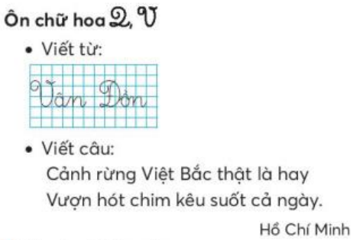  Chúng ta cùng tiếp tục ôn viết chữ hoa Q,V hoa (kiểu 2)  - GV ghi tựa bài lên bảng | HS nghe và hát theo bài hát  “Chữ đẹp nết càng ngoan”  - HS lắng nghe.  HS qua sát
B. Hoạt động viết: ( 30 phút)
B.2 Hoạt động Viết (30 phút)
2.1 Hoạt động 1: Ôn viết chữ Q, V hoa (kiểu 2) (10 phút)
a. Mục tiêu: Viết đúng chữ hoa: Q,V (kiểu 2) , tên địa danh và câu ứng dụng.
b. Phương pháp, hình thức tổ chức: nhóm 2
- GV cho HS quan sát chữ mẫu  (Quan sát lần lượt)  - HS viết chữ Q, V hoa cỡ nhỏ vào bảng con ( Nếu HS viết tốt, GV có thể bỏ qua bước này, cho HS viết vào vở  - GV theo dõi, chỉnh sửa.  - GV nhận xét – khen. | -HS quan sát, xác định chiều cao, độ rộng, cấu tạo nét chữ của chữ Q hoa
2.2 Hoạt động 2: Luyện viết từ ứng dụng (kiểu 2) (10 phút)
a. Mục tiêu: Viết đúng tên địa danh và câu ứng dụng.
b. Phương pháp, hình thức tổ chức: nhóm 2
- GV cho HS đọc từ ứng dụng: Vân Đồn  - GV giảng nghĩa từ: Vân Đồn, tên một huyện đảo có nhiều cảnh đẹp thuộc tỉnh Quảng Ninh, Việt Nam.  HG kết hợp cho HS quan sát vị trí trên bản đồ hành chính hoặc một vài hình ảnh về cảnh đẹp ở huyện đảo Vân Đồn  - Cho HS quan sát và nêu cách viết chữ Vân Đồn  GV nhận xét, nhắc lại cách viết nối nét chữ Vân Đồn.  HS viết vào vở  - GV theo dõi, chỉnh sửa.  - GV nhận xét – khen. | - HS đọc từ .  - HS chọn hình thức đọc truyện: ở nhà (hoặc ở thư viện lớp, thư viện trường)  - HS nêu cách viết chữ Vân Đồn  - HS lắng nghe.  - HS viết vở
2.3 Hoạt động 3: Luyện viết từ ứng dụng (10 phút)
a. Mục tiêu: Viết đúng câu ứng dụng.
b. Phương pháp, hình thức tổ chức: nhóm 2
- GV cho HS đọc câu ứng dụng:  Cảnh rừng Việt Bắc thật là hay  Vượn hót chim kêu suốt cả ngày.  Hồ Chí Minh  - GV giảng nghĩa câu: hai câu thơ của Bác Hồ ca ngợi vẻ đẹp tự nhiên, hoang sơ của núi rừng Việt Bắc – một vùng phía Bắc Hà Nội thời kháng chiến chống Pháp (1945 - 1954) gồm nhiều tỉnh ở Bắc Bộ.  - GV tổ chức cho HS quan sát và phân tích mẫu:  + Nêu các chữ viết hoa trong câu  + Quan sát mẫu, xác định chiều cao, độ rộng, cấu tạo nét của chữ hoa. …  + Quan sát GV viết mẫu kết hợp với nghe GV hướng dẫn quy trình viết. ..  (Tuỳ theo đối tượng HS, GV có thể thực hiện viết mẫu từ 1 – 2 lần.)  - GV viết mẫu các chữ cần viết hoa.  - GV viết câu ứng dụng  - Cho HS quan sát và nêu cách viết câu.  GV nhận xét, nhắc lại cách viết nối nét câu.  Lưu ý HS Chữ V hoa viết hoa kiểu 2, chữ “tê” cao 1 thân rưỡi.  HS viết vào vở.  - Yêu cầu HS tự đánh giá bài viết của mình và của bạn theo hướng dẫn của GV.  - GV theo dõi, chỉnh sửa.  - GV nhận xét – khen. | - HS đọc câu .  - HS lắng nghe  - HS nêu các chữ viết hoa trong câu thơ. C, V, B,H,Ch,M  - Cho HS quan sát và nêu cách viết câu ứng dụng.  - HS quan sát lắng nghe.  - HS viết vở  HS thực hiện theo yêu cầu.
2.4 Hoạt động 4: Luyện viết thêm (10 phút)
a. Mục tiêu: Viết đúng câu ứng dụng.
- b. Phương pháp, hình thức tổ chức: nhóm 2
- GV cho HS đọc từ luyện viết thêm:  Triệu Quang Phục  - GV giảng nghĩa từ: Triệu Quang Phục (524 - 571) tên thật là Triệu Việt Vương. Ông có công kế tục Lý Nam Đế đánh đuổi quân xâm lược, giữ nền độc lập cho nước Vạn Xuân.  - GV cho HS đọc câu luyện viết thêm:  Quanh tổ ong san hô, rêu bám dày như tấm thảm.  - GV hỏi câu trên được trích ở đâu?  - GV hỏi HS các chữ viết nối nét các chữ trong câu.  - GV viết mẫu câu ứng dụng  - Cho HS quan sát và nêu cách viết chữ  GV nhận xét, nhắc lại cách viết nối nét câu.  HS viết vào vở  - GV theo dõi, chỉnh sửa.  - GV nhận xét – khen. | - HS đọc từ .  - HS lắng nghe  - HS đọc câu.  - HS nêu: Câu luyện viết thêm được trích trong bài đọc Cậu bé và mẩu san hô  - HS nêu  - Cho HS quan sát và nêu cách viết câu ứng dụng.  - HS quan sát lắng nghe.  - HS viết vở
* Hoạt động nối tiếp: ( 5 phút)
a. Mục tiêu: HS ôn lại những kiến thức, kĩ năng đã học, chuẩn bị bài cho tiết sau.
b. Phương pháp, hình thức tổ chức
- GV cho HS tự đánh giá phần viết của mình và của bạn.  - GV lựa chọn  - GV nhận xét, khen một số nội dung hay, chữ viết đẹp chiếu lên màn hình, cả lớp nhận xét. | - HS xem bài bạn và nhận xét, tự đánh giá.  - Bình chọn phiếu đọc sách nội dung rõ ràng, chữ viết đẹp.  - HS đối chiếu với bài trên màn hình, sửa chữa.
GV nhận xét chung tiết học, khen các cá nhân , học tập tốt, chữ viết đẹp, cá nhân có chữ viết tiến bộ.  Dặn dò: Hoàn tất bài viết.  Chuẩn bị bài: Tiết 4 | - HS lắng nghe.

IV. ĐIỀU CHỈNH SAU TIẾT DẠY:
................................................................................................................................
................................................................................................................................
................................................................................................................................

KẾ HOẠCH BÀI DẠY
MÔN: TIẾNG VIỆT - LỚP 3 – TUẦN 32
BÀI 1: CẬU BÉ VÀ MẨU SAN HÔ
(Tiết 4/4) SGK trang 108

I. YÊU CẦU CẦN ĐẠT:
1. Năng lực đặc thù.
- Mở rộng được vốn từ về Môi trường; biết mở rộng câu có từ ngữ trả lời câu hỏi “Bằng gì?”, đặt được câu nới về hoạt động bảo vệ tài nguyên thiên nhiên có bộ phận trả lời câu hỏi Khi nào? Hoặc Ở đâu?
- Trao đổi được một vài điều nên và không nên làm để bảo vệ môi trường biển.
2. Năng lực chung.
- Năng lực tự chủ, tự học: lắng nghe, đọc bài và trả lời các câu hỏi. Nêu được nội dung bài.
- Năng lực giải quyết vấn đề và sáng tạo: tham gia trò chơi, vận dụng.
- Năng lực giao tiếp và hợp tác: tham gia đọc trong nhóm.
3. Phẩm chất.
- Phẩm chất yêu nước: Biết yêu cảnh đẹp, thiên nhiên qua bài tập đọc.
- Phẩm chất nhân ái:
- Phẩm chất chăm chỉ: Chăm chỉ đọc bài, trả lời câu hỏi.
- Phẩm chất trách nhiệm: Giữ trật tự, học tập nghiêm túc.
II. ĐỒ DÙNG DẠY HỌC
- GV: Mẫu chữ Q V ( kiểu 2) cỡ nhỏ.
Bản đồ hành chính hoặc một vài hình ảnh về cảnh đẹp ở huyện đảo Vân Đồn.
Tranh ảnh, video clip một số việc làm bảo vệ/ hủy hoại môi trường
Link bài hát “ Bé yêu biển lắm” https://youtu.be/7xhnpKGlrE0
- HS: mang theo vở

III. HOẠT ĐỘNG DẠY HỌC
Hoạt động của giáo viên | Hoạt động của học sinh
A. Hoạt động khởi động: (5 phút)
a. Mục tiêu: Tạo cảm xúc vui tươi, kết nối với chủ đề bài học.
b. Phương pháp, hình thức tổ chức:
- GV cho HS hát:  https://youtu.be/7xhnpKGlrE0  - Gọi HS nêu yêu cầu đề bài.  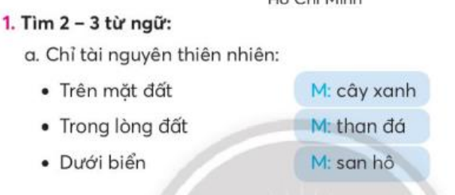  - GV cho HS chơi tiếp sức lên bảng điền các từ tìm được theo nhóm.  - Trong thời gian 3 phút nhóm nào tìm được nhiều từ phù hợp sẽ thắng cuộc.  Chỉ tài nguyên thiên nhiên:  * Trên mặt đất: cây cối, đồng cỏ, đồi núi, cây xanh, hoa cỏ, động vật, thực vật,...  * Trong lòng đất: than đá, dầu mỏ, quặng sắt, vàng, đồng , chì, khoáng sản, mạch nước ngầm...  * Dưới biển: san hô, cá, tôm, các loại tảo, biển cát, …  - GV chốt: Những từ ngữ này chỉ các tài nguyên thiên nhiên.  - Trong thiên nhiên còn có những gì? Chúng ta cùng tìm hiểu qua bài Luyện từ và câu hôm nay: Mở rộng vốn từ Môi trường.  - GV ghi tựa bài lên bảng | HS nghe và hát theo bài hát  “ Bé yêu biển lắm”  - HS nêu yêu cầu đề bài.  - Lớp qua sát  - HS suy nghí, ghi vào nháp.  Sửa bài:  HS chơi trò chơi tiếp sức điền từ.  - HS lắng nghe.
B. Hoạt động viết: ( 30 phút)
3.1 Hoạt động 1: Luyện từ (10 phút)
a. Mục tiêu: Mở rộng được vốn từ về Môi trường;
b. Phương pháp, hình thức tổ chức: nhóm 2
- GV cho HS đọc yêu cầu bài 1b  - GV giới thiệu từ mẫu: chăm sóc cây xanh: đây là hoạt động thể hiện rõ mục đích bảo vệ môi trường trong lành, lọc không khí. Tương tự hãy tìm thêm qua kĩ thuật khăn trả bàn.  - Các nhóm thảo luận.  Sửa bài:  - Cho HS chơi trò chơi bắn tàu: nhóm nào đưa ra được nhiều từ phù hợp với nội dung nhất sẽ chiến thắng.  - GV cho HS đọc lại các từ vừa tìm, hệ thống lại các từ ngữ xoay quanh chủ điểm Môi trường.  - GV nhận xét – khen. | - HS đọc yêu cầu: Tìm từ chỉ hoạt động giữ gìn, bảo vệ tài nguyên thiên nhiên.  -HS thảo luận, ghi vào bảng theo kĩ thuật khăn trải bàn.  - HS chơi  - HS đọc và ghi nhớ
3.2 Hoạt động 2: Luyện viết câu (10 phút)
a. Mục tiêu: Viết đúng tên địa danh và câu ứng dụng.
b. Phương pháp, hình thức tổ chức: nhóm 2
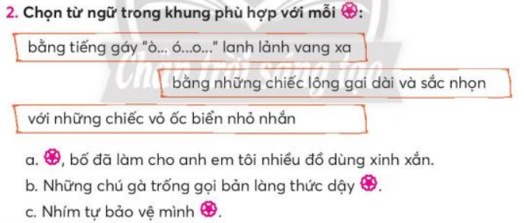  - GV cho HS đọc yêu cầu bài 2  - GV gợi ý: Các em có thể mở rộng câu bằng từ ngữ trả lời câu hỏi Bằng gi?  - GV theo dõi, chỉnh sửa.  - GV nhận xét – khen. | - HS đọc yêu cầu bài 2 .  - HS thảo luận nhóm 2, lựa chọn cụm từ phù hợp nội dung nhau.  2) Chọn từ ngữ trong khung phù hợp với mỗi chỗ chấm:  a. Với những chiếc vỏ ốc biển nhỏ nhắn bố đã làm cho anh em tôi nhiều đồ dùng xinh xắn.  b. Những chú gà trống gọi bản làng thức dậy bằng tiếng gáy ""ò... ó...o" lanh lảnh vang xa.  c. Nhím tự bảo vệ mình bằng những lông gai dài và sắc nhọn.  Sửa bài bằng bài tập kéo thả  - HS lắng nghe, nhận xét  - HS viết lại vàovở
3.3 Hoạt động 3: Đặt câu có từ ngữ trả lời câu hỏi Khi nào? hoặc Ở đâu? Nói về hoạt động bảo vệ tài nguyên thiên nhiên (10 phút)
a. Mục tiêu: Viết câu đúng yêu cầu.
b. Phương pháp, hình thức tổ chức: nhóm 2
- GV cho HS đọc yêu cầu bài 3  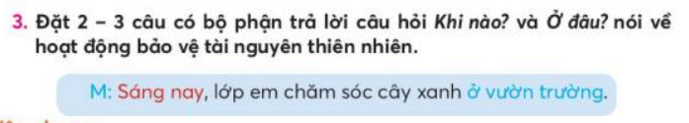  -GV hướng dẫn hS phân tích câu mẫu:  Bộ phận trả lời câu hỏi khi nào, đứng trước câu.  Bộ phận trả lời câu hỏi ở đâu đứng ở cuối câu.  Hoặc có thể đổi vị trí hai bộ phận này câu vẫn có nghĩa. Hoawch đặt cả hai ở đầu câu hay cuối câu đều có nghĩa.  - GV theo dõi, chỉnh sửa.  - GV nhận xét – khen. | - HS đọc yêu cầu bài 3.  - HS quan sát mẫu.  - HS trao đổi với bạn bên cạnh.  - HS lắng nghe.  - HS vận dụng đặt câu.  * Thứ 7, lớp em tham gia dọn vệ sinh ở vườn hoa của trường.  * Chúng em cùng nhau nhặt rác ở bãi biển.  Sửa bài:  HS nêu bài làm, lớp nhận xét.
* Hoạt động nối tiếp: ( 5 phút)
a. Mục tiêu: HS ôn lại những kiến thức, kĩ năng đã học, chuẩn bị bài cho tiết sau.
b. Phương pháp, hình thức tổ chức
- GV cho HS trao đổi với bạn những điều em nên làm và không nên làm để bảo vệ môi trường  - GV cho HS đính lên bảng lớp  - GV nhận xét, khen một số nội dung hay, chữ viết đẹp chiếu lên màn hình, cả lớp nhận xét. | - HS thảo luận và ghi vào thẻ từ một điều em nên làm và một điều em không nên làm để bảo vệ môi trường biển.  - HS quan sát, đọc lại để ghi nhớ.
GV nhận xét chung tiết học, khen các cá nhân , học tập tốt, chữ viết đẹp, cá nhân có chữ viết tiến bộ.  Dặn dò: Xem lại bài đã học, thực hành đặt câu có thêm bộ phận trả lời câu hỏi Bằng gì?, Ở đâu? Khi nào?  Chuẩn bị bài: Hương Vị Tết bốn phương | - HS lắng nghe.

IV. ĐIỀU CHỈNH SAU TIẾT DẠY:
................................................................................................................................
................................................................................................................................
................................................................................................................................

KẾ HOẠCH BÀI DẠY
MÔN: TIẾNG VIỆT - LỚP 3 – TUẦN 32
BÀI 2: HƯƠNG VỊ TẾT BỐN MÙA
(Tiết 1/3) SGK /trang 109-111

I. YÊU CẦU CẦN ĐẠT:
1. Năng lực đặc thù.
  - Đọc:
- Giới thiệu được với bạn một món ăn ngày Tết ở quê em theo gợi ý; nêu được phỏng đoán của bản thân về nội dung bài đọc qua tên bài.
- Ðọc trôi chảy bài đọc, ngắt nghỉ đúng dấu câu, đúng logic ngữ nghĩa; trả lời được các câu hỏi tìm hiểu bài; hiểu được nội dung bài đọc: Mỗi đất nước đều có món ăn truyền thống làm nên hương vị Tết độc đáo, riêng biệt. Món ăn ngày Tết còn tạo nên mối quan hệ gắn kết giữa nhũng người thân trong gia đình, bè bạn và hàng xóm láng giềng.
- Nói được vài điều về một món bánh quen thuộc của Việt Nam mà em biết.
2. Năng lực chung.
- Năng lực tự chủ, tự học: lắng nghe, đọc bài và trả lời các câu hỏi. Nêu được nội dung bài.
- Năng lực giải quyết vấn đề và sáng tạo: tham gia trò chơi, vận dụng.
- Năng lực giao tiếp và hợp tác: tham gia đọc trong nhóm.
3. Phẩm chất.
- Phẩm chất yêu nước: Biết yêu cảnh đẹp, thiên nhiên qua bài tập đọc.
- Phẩm chất nhân ái:
- Phẩm chất chăm chỉ: Chăm chỉ đọc bài, trả lời câu hỏi.
- Phẩm chất trách nhiệm: Giữ trật tự, học tập nghiêm túc.
II. ĐỒ DÙNG DẠY HỌC
- GV: Vật thật, tranh ảnh, video clip một số món ăn ngày Tết ở các địa phương.
- Bảng phụ ghi nội dung giới thiệu món ăn của Lào và Mê-hi-cô.
- Tranh ảnh, video clip một số loại bánh, cách làm bánh,...
- HS mang tới lớp sách truyện hoặc tờ quảng cáo, nội dung quảng cáo một bộ phim hoạt hình mình thích.

III. HOẠT ĐỘNG DẠY HỌC
Hoạt động của giáo viên | Hoạt động của học sinh
A. Hoạt động khởi động: (5 phút)
a. Mục tiêu: Tạo cảm xúc vui tươi, kết nối với chủ đề bài học.
b. Phương pháp, hình thức tổ chức: kỉ thuật phăn phủ bàn, Vấn đáp, động não, trực quan, hoạt động nhóm, giải quyết vấn đề, lắng nghe tích cực.
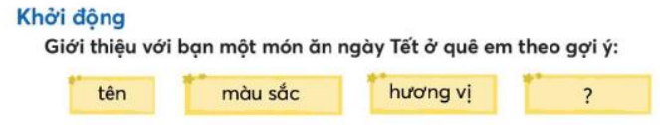  GV cho HS hoạt động nhóm 4, giới thiệu với bạn một món ăn ngày Tết ở quê em:  VD: Nói đến món ăn không thể nào khước từ được chiếc bánh chưng trong ngày tết. Chiếc bánh chưng thể hiện cho nét văn hóa dân tộc từ bao đời nay. Nó có từ rất lâu, thể hiện cho những công đoạn cực khổ mới có được nó. Như từ khi gieo hạt, trồng cấy, thu hái, xay giã, gói luộc đối với người nông dân ở miền xuôi, miền ngược, miền Bắc, miền Nam. Và, bánh chưng cũng có thể được mua như mua các loại hàng hoá khác đối với những người dân các vùng đô thị trong nước và ở nước ngoài. Chiếc bánh chưng ngày tết dù tự túc, tự sản hay được mua bán như những thứ hàng hoá khác nhưng đều có chung một điểm: Đó là sản vật không thể thiếu để dâng cúng lên cha mẹ, ông bà, tổ tiên trong ngày Tết.  Sửa bài:  GV nhận xét  GV giới thiệu bài mới, quan sát GV ghi tên bài đọc mới Hương vị Tết bốn phương.  GV cho HS liên hệ với nội dung khởi động, nêu phỏng đoán về nội dung bài đọc. | - HS đọc yêu cầu đề bài  - HS thảo luận nhóm, ghi kết quả ra bảng khăn phủ bàn, mỗi HS ghi 1 món ăn, trình bày theo nội dung gợi ý:  + Tên món ăn  + Màu sắc  + Hương vị  + …  HS giởi thiệu trước lớp.  - HS nghe GV giới thiệu bài mới, quan sát GV ghi tên bài đọc mới Hương vị Tết bốn phương.  HS liên hệ với nội dung khởi động, nêu phỏng đoán về nội dung bài đọc.
B. Hoạt động Khám phá và luyện tập: (30 phút)
B.1 .1Hoạt động Đọc và trả lời câu hỏi (.... phút)
1.1. 1 Hoạt động 1: Luyện đọc thành tiếng (14 phút)
a. Mục tiêu: Đọc trôi chảy bài đọc, ngắt nghỉ đúng dấu câu, đúng logic ngữ nghĩa, hiểu nghĩa từ trong bài.
b. Phương pháp, hình thức tổ chức: : Vấn đáp, động não, trực quan, hoạt động nhóm, giải quyết vấn đề, lắng nghe tích cực.
a. Đọc mẫu  ... - GV đọc mẫu toàn bài.  - HS nghe GV đọc mẫu (Gợi ý: toàn bài giọng thong thả; nghỉ hơi hợp lí sau n͡i dung giới thiệu mỗi món ăn, nhấn giọng vào nhũng tù ngũ chỉ tên, nguyên liệu, cách chế biến, ý nghĩa,... của tùng món ăn).  - HS đọc thành tiếng câu, đoạn, bài đọc trong nhóm nhỏ và trước lớp kết hợp nghe GV hướng dẫn:  + Cách đọc một số từ khó: Sô-ba, Ca-na-đa, Mê-xi-cô,… | - HS nghe GV đọc mẫu  Chú ý lắng nghe, đọc thầm theo  - HS đọc thành tiếng câu, đoạn, bài đọc trong nhóm nhỏ và trước lớp kết hợp nghe GV hướng dẫn.
b. Luyện đọc từ, giải nghĩa từ  - Yêu cầu nhóm đôi đọc nối tiếp từng câu.  + Giải thích nghĩa của một số từ khó, VD: giao thùa (thời khắc chuyển giao giữa năm cũ và năm mới), biểu tượng (hình ảnh có ý nghĩa tượng trưng), nhồi (nhào, trộn),... | - HS luyện đọc nối tiếp từng câu.
c. Luyện đọc đoạn  - Chia đoạn: 4 đoạn  - GV mời 2 HS đọc bài:  + HS1(Đoạn 1): từ đầu đến “Người Nhật Bản -> may mắn”.  + HS2 (Đoạn 2): từ đầu đến “Người Lào -> xôi nóng”.  + HS3 (Đoạn 3): từ đầu đến “Người dân Ca-na-đa thơm ngon”.  + HS 4 (Đoạn ): còn lại.  - GV yêu cầu HS luyện đọc theo nhóm  - Gọi 1 vài nhóm đọc bài trước lớp  - Nhận xét  - Luyện đọc câu dài:  Cách ngắt nghỉ một số câu dài: Họ tin rằng/ sợi mì dài/ và dai/ là biểu tượng cho sự trường thọ/ và may mắn.//; Nhân bánh làm tù thịt bò,/ thịt heo/ hoặc cá hồi/ và khoai tây băm nhỏ,/ bên ngoài là lớp bột thơm ngon./;…  - Luyện đọc từng đoạn:  ....  d. Luyện đọc cả bài:  - Yêu cầu HS đọc luân phiên cả bài... | - HS lắng nghe GV hướng dẫn  - HS đọc nối tiếp đoạn.  Lưu ý đọc đúng các câu dài.  - HS luyện đọc nhóm.  - Vài nhóm lên đọc trước lớp, Lớp nhận xét,
2. Hoạt động 2: Luyện đọc hiểu (12 phút)
a. Mục tiêu: Hiểu nội dung bài đọc: Mỗi đất nước đều có món ăn truyền thống làm nên hương vị Tết độc đáo, riêng biệt. Món ăn ngày Tết còn tạo nên mối quan hệ gắn kết giữa nhũng người thân trong gia đình, bè bạn và hàng xóm láng giềng.
b. Phương pháp, hình thức tổ chức: Vấn đáp, động não, trực quan, hoạt động nhóm, giải quyết vấn đề, lắng nghe tích cực.
Tìm hiểu bài:  GV cho HS đọc thầm lại bài đọc và thảo luận theo cặp/ nhóm nhỏ để trả lời câu hỏi 1 – 5 trong SHS, kết hợp giải thích nghĩa của một số từ khó..  - GV gọi HS đọc và trả lời lần lượt 5 câu hỏi trong sgk. GV nhận xét, tuyên dương.  - GV hỗ trợ HS gặp khó khăn, lưu ý rèn cách trả lời đầy đủ câu.  1. Vì sao người Nhật Bản thường ăn mì Sô-ba vào đêm giao thừa?  2. Đầu năm, người Lào tặng nhau món lạp thay cho điều gì?  3. Nhân bánh bột nướng của người Ca-na-đa được làm từ những nguyên liệu gì?  4. Trong các dịp lễ tết, phụ nữ Mê-xi-cô thường cùng nhau làm gì?  5. Bài đọc giúp em biết thêm điều gì?  GV giảng thêm từ: So-ba, thính  - GV mời HS nêu nội dung bài.  - GV Chốt: nội dung bài đọc: Mỗi đất nước đều có món ăn truyền thống làm nên hương vị Tết độc đáo, riêng biệt. Món ăn ngày Tết còn tạo nên mối quan hệ gắn kết giữa nhũng người thân trong gia đình, bè bạn và hàng xóm láng giềng. | - HS đọc- HS đọc thầm lại bài đọc và thảo luận theo cặp/ nhóm nhỏ để trả lời câu hỏi 1 – 4 trong SHS, kết hợp giải thích nghĩa của một số từ khó (nếu có).  - HS thảo luận theo nhóm nhỏ để trả lời câu hỏi 5 trong SHS. (Khuyến khích HS nói sáng tạo, thể hiện suy nghĩ cá nhân.)  1. Người Nhật Bản thường ăn mì Sô-ba vào đêm giao thừa vì: để tạm biệt năm cũ và đón chào năm mới. Họ tin rằng, sợi mì dài và dai là biểu tượng cho sự trường thọ và may mắn.  2. Đầu năm, người Lào tặng nhau món lạp thay cho điều: lời chúc đầu năm  3. Nhân bánh bột nướng của người Ca-na-đa được làm từ những nguyên liệu: làm từ thịt bò, thịt heo hoặc cá hồi và khoai tây băm nhỏ, bên ngoài là lớp bột thơm ngon.  4. Trong các dịp lễ tết, phụ nữ Mê-xi-cô thường cùng nhau làm: cùng nhau làm bánh bột ngô nhồi với pho mát và thịt, gói trong lá chuối hoặc lú ngô vào các dịp lễ tết.  5. Bài đọc giúp em biết thêm điều: Mỗi đất nước, mỗi dân tộc có một món ăn riêng, một hương vị và ý nghĩa riêng  - HS rút ra nội dung bài trên cơ sở trả lời các câu hỏi đọc hiểu.  -2-3 HS nhắc lại nội dung bài
3. Hoạt động 3: Luyện đọc củng cố (10 phút)
a. Mục tiêu:
b. Phương pháp, hình thức tổ chức
Gợi ý các bước:  - GV hướng dẫn HS xác định giọng đọc trên cơ sở hiểu nội dung văn bản. HS nhắc lại nội dung bài. Từ đó bước đầu xác định được giọng đọc của từng nhân vật và một số từ ngữ cần nhấn giọng.  - GV đọc mẫu 1 đoạn (cũng có thể thực hiện trước bước 1)  - HS luyện đọc lại 1 đoạn (tự chọn hoặc có hướng dẫn) trong nhóm nhỏ hay đọc trước lớp.  - HS đọc/ thi đọc trước lớp hay cho HS khá giỏi đọc cả bài. | - HS xác định giọng đọc toàn bài và một số từ ngữ cần nhấn giọng trên cơ sở hiểu nội dung bài.  HS nghe  - HS luyện đọc nội dung giới thiệu món ăn của Lào và Mê-hi-cô trong nhóm, trước lớp.  - HS khá giỏi đọc toàn bài.  - HS nghe bạn và GV nhận xét.
* Hoạt động nối tiếp: (5 phút)
a. Mục tiêu: HS ôn lại những kiến thức, kĩ năng đã học, chuẩn bị bài cho tiết sau.
b. Phương pháp, hình thức tổ chức
Cho HS đọc lại cả bài, nêu tên các món ăn có trong bài, kể thêm các món ăn em đã biết.  - Chuẩn bị: … | - HS đọc  - HS kể tên các món ăn  - Các bạn nhận xét
GV nhận xét chung tiết học, khen các nhóm, các cá nhân học tập tốt cá nhân có tiến bộ trong học tập  Dặn dò: Về nhà đọc lại bài tập đọc  Chuẩn bị bài: Nói về một món bánh quen thuộc của Việt Nam | - HS lắng nghe

IV. ĐIỀU CHỈNH SAU TIẾT DẠY:
................................................................................................................................
................................................................................................................................
................................................................................................................................

KẾ HOẠCH BÀI DẠY
MÔN: TIẾNG VIỆT - LỚP 3 – TUẦN 32
BÀI 2: HƯƠNG VỊ TẾT BỐN MÙA
(Tiết 2/3) SGK /trang 109-111

I. YÊU CẦU CẦN ĐẠT:
1. Năng lực đặc thù.
  - Đọc:
- Nói được vài điều về một món bánh quen thuộc của Việt Nam mà em biết.
1.2 Nói:
- Nói được một số đặc điểm của nhân vật em thích trong truyện tranh hoặc phim hoạt hình dựa vào gợi ý.
2. Năng lực chung.
- Năng lực tự chủ, tự học: lắng nghe, đọc bài và trả lời các câu hỏi. Nêu được nội dung bài.
- Năng lực giải quyết vấn đề và sáng tạo: tham gia trò chơi, vận dụng.
- Năng lực giao tiếp và hợp tác: tham gia đọc trong nhóm.
3. Phẩm chất.
- Phẩm chất yêu nước: Biết yêu cảnh đẹp, thiên nhiên qua bài tập đọc.
- Phẩm chất nhân ái:
- Phẩm chất chăm chỉ: Chăm chỉ đọc bài, trả lời câu hỏi.
- Phẩm chất trách nhiệm: Giữ trật tự, học tập nghiêm túc.
II. ĐỒ DÙNG DẠY HỌC
- GV: Vật thật, tranh ảnh, video clip một số món ăn ngày Tết ở các địa phương.
- Tranh ảnh, video clip một số loại bánh, cách làm bánh,...
- HS nội dung quảng cáo một bộ phim hoạt hình mình thích.
https://youtu.be/8EKtehFRA1o Phim Đi tìm Nê-mo

III. HOẠT ĐỘNG DẠY HỌC
Hoạt động của giáo viên | Hoạt động của học sinh
A. Hoạt động khởi động: (5 phút)
a. Mục tiêu: Tạo cảm xúc vui tươi, kết nối với chủ đề bài học.
b. Phương pháp, hình thức tổ chức: Vấn đáp, động não, trực quan, hoạt động nhóm, giải quyết vấn đề, lắng nghe tích cực.
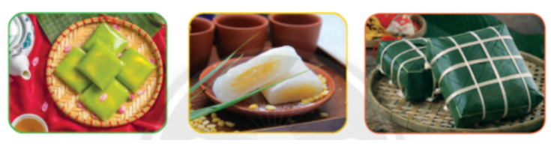  Cho HS quan sát tranh.  Câu 1 : Nêu tên của bánh.  (Têm bánh cốm , bánh dẻo, bánh chưng)  Câu 2 : Theo em, vì sao bánh có tên gọi như vậy ?  Bánh cốm chất liệu làm từ cốm: lúa non.  Bánh dẻo: đặc điểm của bánh : dẻo  Bánh chưng: cách thức làm bánh: chưng, hấp thực phẩm chín bằng hơi nước.  - GV nhận xét,  GV giới thiệu bài: Nói được vài điều về một món bánh quen thuộc của Việt Nam mà em biết. | - HS lắng nghe.  - HS thảo luận nhóm 2.  - HS trình bày  - Lớp lắng nghe, nhận xét.
B. Hoạt động Khám phá và luyện tập: (30 phút)
1.2 Hoạt động Nói (10 phút)
a. Mục tiêu: Nói được vài điều về một món bánh quen thuộc của Việt Nam mà em biết.
b. Phương pháp, hình thức tổ chức: Vấn đáp, động não, trực quan, hoạt động nhóm, đóng vai, giải quyết vấn đề, lắng nghe tích cực.
- Yêu cầu HS xác định yêu cầu BT 2  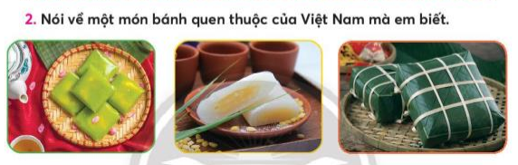  - HS học nhóm 4, mỗi HS kể được một loại bánh tên được gọi theo nguyên liệu dùng làm bánh, một loại bánh tên được gọi theo cách thức làm bánh, một loại bánh tên được gọi theo đặc điểm của bánh, ghi vào thẻ từ màu, mỗi loại bánh một màu theo quy ước của GV. Chia sẻ, thống nhất kết quả trong nhóm. | - HS đọc yêu cầu bài 2  - Cho HS thảo luận nhóm 4.  - HS thực hiện theo yêu cầu.  Ghi thẻ màu trắng: một loại bánh tên được gọi theo nguyên liệu dùng làm bánh: bánh bột, bánh gạo, bánh khoai môn…  Ghi thẻ màu hồng: một loại bánh tên được gọi theo cách thức làm bánh:  Ghi thẻ màu xanh: một loại bánh tên được gọi theo đặc điểm của bánh: Bánh tai heo, bánh con đuôn, bánh răng dừa  - Các nhóm HS chia sẻ kết quả trước lớp bằng cách đính các thẻ từ theo ba nhóm tương ứng với màu thẻ.  - HS chia sẻ về một số loại bánh được kể tên.  - HS nghe bạn và GV nhận xét.
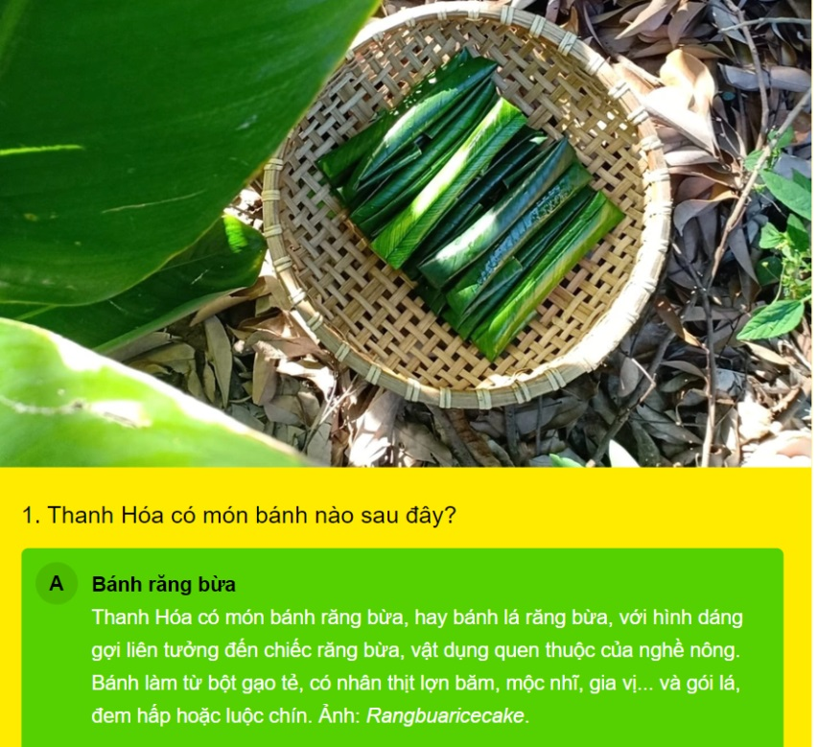 | 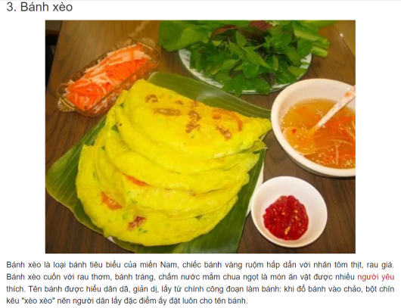
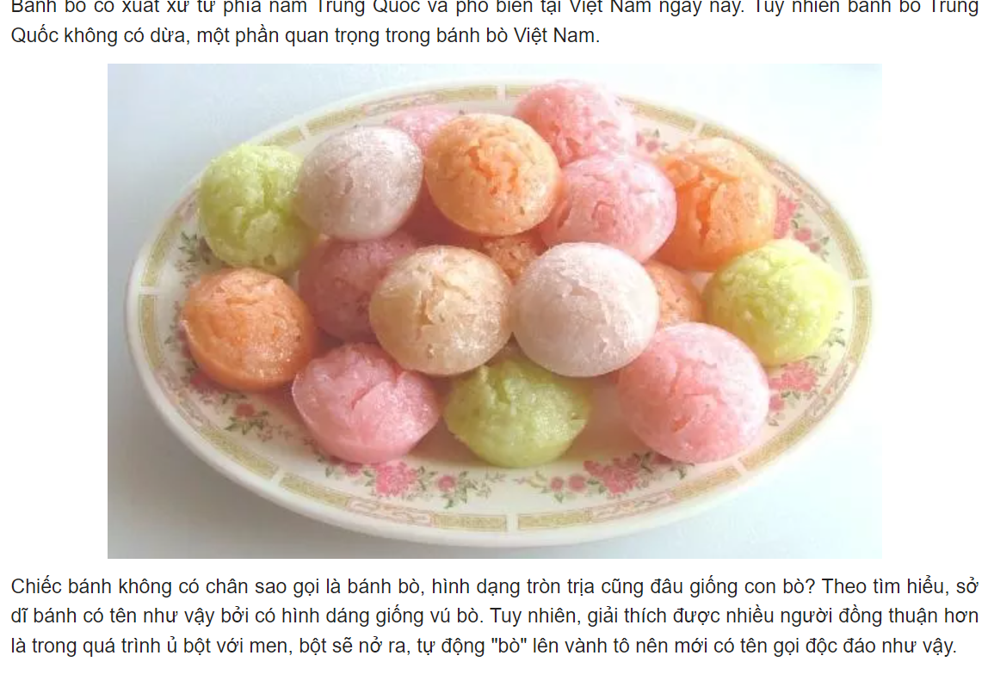 | 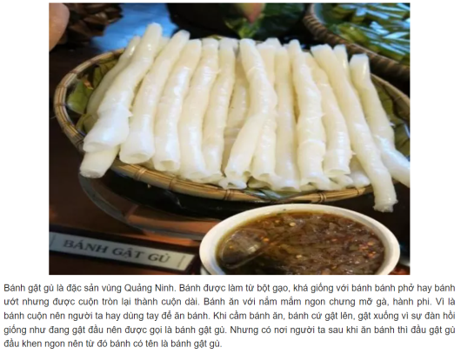
Người Việt Nam từ xa xưa đã sống trong nền văn hóa lúa nước, phải phụ thuộc thiên nhiên rất nhiều. Vì thế, chiếc bánh chưng trong mâm cỗ ngày Tết mang ý nghĩa thể hiện sự biết ơn trời đất đã cho mưa thuận gió hòa để mùa màng bội thu, đem lại cuộc sống ấm no cho người dân. Không chỉ thế, bánh chưng ngày Tết còn được bày lên bàn thờ cúng để thể hiện lòng hiếu kính của con cháu với tổ tiên cùng những người đã khuất. Bánh chưng được làm từ gạo nếp trắng ngần với phần nhân có đậu xanh, thịt mỡ, hành, tiêu… Tất cả được bọc trong lớp lá dong xanh mướt và được buộc chặt bằng những sợi lạt mềm dẻo với tạo hình vuông vức, đẹp mắt. Bánh chưng cũng là món quà biếu Tết ý nghĩa mà người Việt thường dùng để đi biếu người quen, họ hàng hoặc được bày cùng các vật dụng khác trên mâm ngũ quả ngày Tết để thể hiện cho sự tương sinh tương khắc trong ngũ hành.
2 Hoạt động Nói và nghe

2.1 Hoạt động: Ðọc lời các nhân vật và trả lời câu hỏi (10 phút)
a. Mục tiêu: Nói được một số đặc điểm của nhân vật trong câu chuyện.
b. Phương pháp, hình thức tổ chức: Vấn đáp, động não, trực quan, hoạt động nhóm, đóng vai, giải quyết vấn đề, lắng nghe tích cực.
GV cho HS đọc và phân tích yêu cầu của BT 1 trang 100  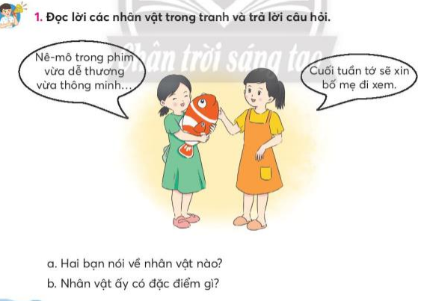  - Một vài cặp/ nhóm HS nói trước lớp  - GV nhận xét và chốt lại một vài lưu ý khi nói về một nhân vật trong truyện tranh hoặc phim hoạt hình.  Lưu ý: Giới thiệu về đặc điểm bên ngoài, tính tình, hành động cụ thể. Em nghĩ gì về nhân vật đó? | HS đọc và phân tích yêu cầu của BT 1 trang 100  - HS chia nhóm nhỏ  - HS quan sát tranh, đọc lời các nhân vật trong tranh và trả lời câu hỏi theo yêu cầu BT trong cặp/ nhóm nhỏ.  Cho HS phân tích mẫu:  Nhân vật được nhắc đến là Nê-mo, trong phim hoạt hình Nê-mo  Cho HS xem trước phân tóm tắt phim Nê-mo  https://youtu.be/8EKtehFRA1o  Một vài HS nói trước lớp.  HS nghe bạn và GV nhận xét nội dung nói.  - HS nghe bạn và GV nhận xét

2.1 Hoạt động: Nói về một số đặc điểm của nhân vật em thích (10 phút)
a. Mục tiêu: - Nói được một số đặc điểm của nhân vật em thích trong truyện tranh hoặc phim hoạt hình dựa vào gợi ý.
b. Phương pháp, hình thức tổ chức: Vấn đáp, động não, trực quan, hoạt động nhóm, đóng vai, giải quyết vấn đề, lắng nghe tích cực.
- HS đọc các gợi ý và trả lời một vài câu hỏi của GV để thực hiện yêu cầu BT 2 :  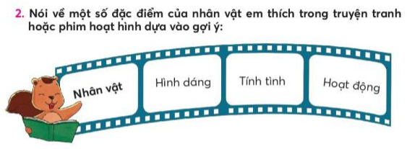  GV gợi ý:  + Em thích đọc truyện hoặc xem bộ phim hoạt hình nào?  (GV có thể gợi ý một số câu câu chuyện, phim nổi tiếng, phù hợp.)  + Em thích nhân vật nào trong truyện hoặc phim hoạt hình?  + Nhân vật em thích có đặc điểm gì nổi bật về hình dáng, tính nết, hoạt động,...?  - GV hỗ trợ hình ảnh minh hoa cho bài nói của HS  - GV khuyến khích các nhóm khác góp ý bổ sung.  GV nhận xét chung khen những HS nghiêm túc trong học tập. Khen những câu văn có mở rộng bằng cách thêm các bộ phận trả lời cho câu hỏi Vì sao? Bằng gì? Ở đâu? … | - HS đọc yêu cầu bài 2  - HS lắng nghe.  - HS chọn nhóm.  - HS luyện nói theo gợi ý.  HS nói theo yêu cầu BT trong nhóm nhỏ.  Một vài HS nói trước lớp (có thể sử dụng tranh, ảnh nhân vật).  HS nghe bạn và GV nhận xét nội dung nói.
- Đánh giá bài viết: GV nhận xét một số bài nói hay

GV nhận xét chung tiết học, khen các nhóm, các cá nhân học tập tốt cá nhân có tiến bộ trong học tập  Dặn dò: Về nhà đọc lại bài tập đọc  Chuẩn bị bài: Viết đoạn văn ngắn nêu lí do em thích hoặc không thích một nhân vật trong câu chuyện đã đọc hoặc đã nghe dựa vào gợi ý. | - HS lắng nghe
IV. ĐIỀU CHỈNH SAU TIẾT DẠY:
................................................................................................................................
................................................................................................................................
................................................................................................................................

KẾ HOẠCH BÀI DẠY
MÔN: TIẾNG VIỆT - LỚP 3 – TUẦN 32
BÀI 2: HƯƠNG VỊ TẾT BỐN MÙA
(Tiết 3/3) SGK /trang 109-111

I. YÊU CẦU CẦN ĐẠT:
1. Năng lực đặc thù.
1. Viết được đoạn văn ngắn về một nhân vật em thích hoặc không thích trong câu chuyện đã đọc hoặc đã nghe dựa vào gợi ý.
2. Giới thiệu được với bạn bìa một cuốn truyện hoặc nội dung quảng cáo một bộ phim hoạt hình em thích.
2. Năng lực chung.
- Năng lực tự chủ, tự học: lắng nghe, đọc bài và trả lời các câu hỏi. Nêu được nội dung bài.
- Năng lực giải quyết vấn đề và sáng tạo: tham gia trò chơi, vận dụng.
- Năng lực giao tiếp và hợp tác: tham gia đọc trong nhóm.
3. Phẩm chất.
- Phẩm chất yêu nước: Biết yêu cảnh đẹp, thiên nhiên qua bài tập đọc.
- Phẩm chất nhân ái:
- Phẩm chất chăm chỉ: Chăm chỉ đọc bài, trả lời câu hỏi.
- Phẩm chất trách nhiệm: Giữ trật tự, học tập nghiêm túc.
II. ĐỒ DÙNG DẠY HỌC
- GV: Vật thật, tranh ảnh, video clip một số món ăn ngày Tết ở các địa phương.
- Bảng phụ ghi nội dung giới thiệu món ăn của Lào và Mê-hi-cô.
- Tranh ảnh, video clip một số loại bánh, cách làm bánh,...
- HS: mang tới lớp sách truyện hoặc tờ quảng cáo,
https://youtu.be/KZPfVyzE-HU phim Sọ dừa

III. HOẠT ĐỘNG DẠY HỌC
Hoạt động của giáo viên | Hoạt động của học sinh
A. Hoạt động khởi động: (5 phút)
a. Mục tiêu: Tạo cảm xúc vui tươi, kết nối với chủ đề bài học.
b. Phương pháp, hình thức tổ chức:
Giới thiệu và khuyến khích những HS có sự chuẩn bị lên trinhd bày trên lớp.
B. Hoạt động Khám phá và luyện tập: (30 phút)
B.5 Hoạt động Viết sáng tạo (5 phút)
a. Mục tiêu: ………
b. Phương pháp, hình thức tổ chức
- HS đọc yêu cầu của BT 1 và các thẻ từ gợi ý.  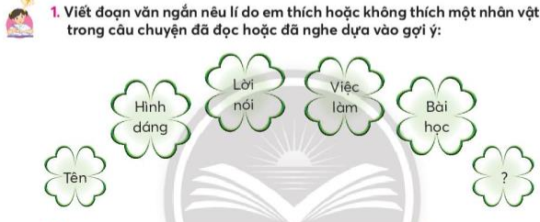  - HS viết đoạn văn 8 – 10 câu vào VBT.  - Một vài HS đọc bài viết trước lớp.  - HS nghe bạn và GV nhận xét.  GV khuyến khích HS trang trí bài viết. | https://youtu.be/KZPfVyzE-HU  cho HS xem trước phim sọ dừa
Tham khảo: Viết đoạn văn ngắn nêu lí do em thích hoặc không thích một nhân vật trong câu chuyện đã đọc hoặc đã nghe dựa vào gợi ý:
Sọ Dừa là truyện cổ tích mà em rất yêu thích. Sọ Dừa khi sinh ra đã có ngoại hình kỳ lạ không tay không chân, tròn như một quả dừa. Nhưng chàng lại có những phẩm chất tốt đẹp. Với tấm lòng hiếu thảo, Sọ Dừa đã nhờ mẹ xin vào nhà phú ông chăn bò thuê để phụ giúp mẹ. Ba cô con gái nhà phú ông thay phiên nhau đưa cơm cho Sọ Dừa. Nhưng chỉ có cô út với tấm lòng nhân hậu là đối đãi tử tế với Sọ Dừa. Phát hiện Sọ Dừa không phải người trần, cô út đem lòng yêu mến. Hai người nên duyên vợ chồng, sống với nhau rất hạnh phúc. Sọ Dừa thi đỗ trạng nguyên, được vua cử đi xứ. Trước khi đi, chàng đưa cho vợ một con dao, hai quả trứng gà, dặn luôn mang bên người. Lại nói hai cô chị vì muốn thay thế em gái làm bà trạng, tính kệ hãm hại em khiến cô rơi xuống biển. Nhờ những đồ vật chồng đưa cho, cô thoát chết và chờ được ngày chồng đến cứu. Trải qua nhiều sóng gió, cuối cùng hai vợ chồng Sọ Dừa có được cuộc sống hạnh phúc. Qua truyện Sọ Dừa, nhân dân ta đã gửi gắm ước mơ về một cuộc sống công bằng, cái thiện chiến thắng cái ác. Nhân vật Sọ Dừa đã để lại ấn tượng sâu sắc trong lòng mỗi người đọc.

- HS xác định yêu cầu 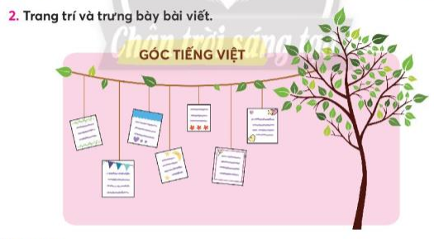của BT 2. (GV có thể hướng dẫn HS đọc lại bài viết, chữa lỗi chính tả (nếu có))  - HS trang trí đơn giản cho bài viết.  - HS trưng bày bài viết bằng kĩ thuật Phòng tranh trong nhóm hoặc trước lớp.  - HS tham quan Phòng tranh và đọc một bài viết em thích, có thể nhận xét bằng từ ngữ hoặc khuôn mặt cảm xúc. | - HS thực hiện theo yêu cầu
* Hoạt động nối tiếp: (... phút)
a. Mục tiêu: HS ôn lại những kiến thức, kĩ năng đã học, chuẩn bị bài cho tiết sau.
b. Phương pháp, hình thức tổ chức
GV chó Giới thiệu được với bạn bìa một cuốn truyện hoặc nội dung quảng cáo một bộ phim hoạt hình em thích. | - HS trao đổi nhóm 2  - Thực hiện theo yêu cầu
- GV khen một số bài giới thiệu hay.

GV nhận xét chung tiết học, khen các nhóm, các cá nhân học tập tốt cá nhân có tiến bộ trong học tập  Dặn dò: Về nhà đọc lại bài tập đọc  Chuẩn bị bài: Bài 3: Một mái nhà chung | - HS lắng nghe
IV. ĐIỀU CHỈNH SAU TIẾT DẠY:
................................................................................................................................
................................................................................................................................
................................................................................................................................

